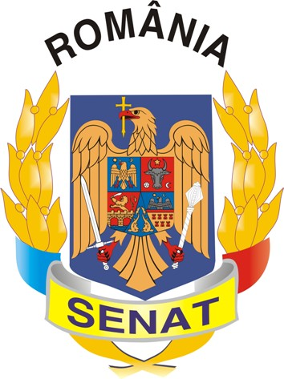
Comisia pentru Privatizare și Administrarea
Activelor Statului

PROCES VERBAL 2
al şedinţei din data de 5.10.2010

Comisia pentru privatizare şi administrarea activelor statului şi-a desfăşurat lucrările în ziua de 5.10.2010, fiind condusă de domnul senator Valentin Calcan, preşedintele Comisiei, care a constatat că există cvorum pentru începerea şedinţei.
Membrii Comisiei au aprobat următoarea ordine de zi:

- Diverse.

La punctul 1 pe ordinea de zi s-a discutat situaţia furnizorilor de utilităţi publice care pot face obiectul unei anchete parlamentare. S-a decis invitarea domnului Ioan Ariton, Ministrul Economiei, Comerţului si Mediului de Afaceri în vederea prezentării situaţiei acestor furnizori de utilităţi in cadrul şedinţei comisiei din data de 19.10.2010.
De asemenea s-au discutat măsurile adoptate până în prezent de către instituţiile implicate pentru punerea în aplicare a solicitărilor şi recomandărilor cuprinse în Raportul Comisiei pentru Privatizare şi Administrarea Activelor Statului privind rezultatele anchetei referitoare la modul în care Compania ENEL respectă clauzele contractului de privatizare.
S-a hotărât trimiterea unor adrese instituţiilor implicate: Ministerul Economiei Comerţului şi Mediului de Afaceri, Oficiul Privatizării şi Participaţiilor Statului în Industrie, Autorităţii Naţionale de Reglementare în domeniul Energiei, Autorităţii Naţionale pentru Protecţia Consumatorilor cât şi ENEL spa.

PREȘEDINTE, SECRETAR,

Valentin CALCAN Liviu Titus PAȘCA

